Учреждение образования
«БЕЛОРУССКИЙ ГОСУДАРСТВЕННЫЙ ТЕХНОЛОГИЧЕСКИЙ УНИВЕРСИТЕТ»
Разработка программных роботов
Студент: Лопатнюк П.В.
ФИТ 3 курс 1 группа
Преподаватель:
Минск 2024

Лабораторная работа № 6. Использование шаблона Robotic

Enterprise Framework

Задание 6-1. Создать процесс автоматизации, который откроет приложение и войдет в систему. Затем процесс автоматизации должен обработать транзакции, взятые из определенного Excel-файла, и записать статус и пояснение в тот же Excel-файл рядом с соответствующей транзакцией.
1. В UiPath Studio создать новый процесс, используя шаблон Robotic Enterprise Framework (Старт/Роботизированная инфраструктура предприятия), и назвать его ReFrameworkPrimer.
2. В папку Data поместить Excel-файл Transactions.xlsx с описанием транзакций и файл UIDemo.exe, который при запуске проверяет имя и пароль пользователя и открывает окно приложения, демонстрирующего выполнение транзакций.
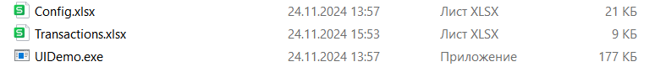

- Открыть конфигурационный файл Data/Config.xlsx.
На листе Settings изменить значение параметра logF_BusinessProcessName на RePrimer и добавить следующие настройки:

Name | Value | Description
UIDemo_ApplicationPath | Data\UIDemo.exe | UIDemo app path
UIDemo_InputFile | Data\Transactions.xlsx | Path to excel file with transactions
Input_SheetName | Input | Name of sheet with transaction data

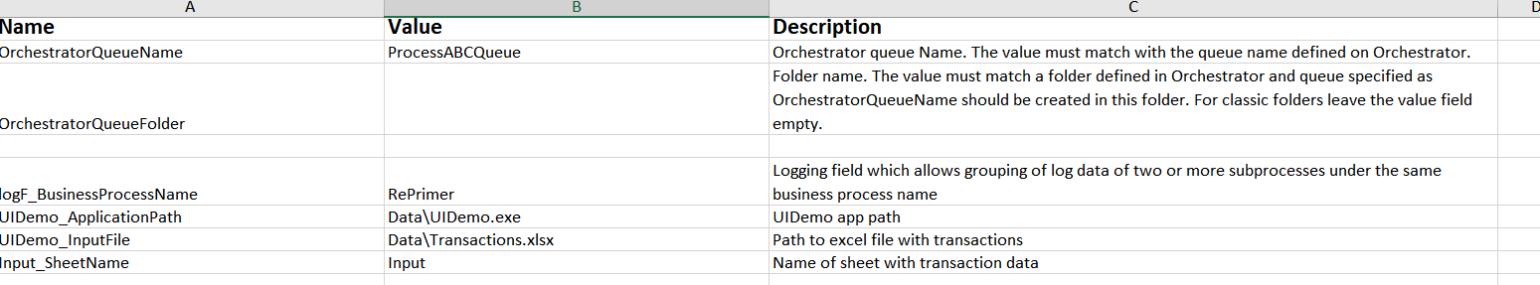
На листе Constants изменить значение параметра MaxRetryNumber на 1. Сохранить файл.
4. Открыть рабочий процесс Main.xaml и раскрыть состояние Init (Инициализация) дважды щелкнув по нему.
Раскрыть процесс if first run – read Config file двойным щелчком и, так как очередь использоваться не будет, удалить последовательность c названием Save job arguments Config.

- Перенести действие Sequence после Invoke KillAllProcesses workflow и назвать его Добавление элементов в таблицу данных (Add Items to DataTable).
6. Добавить в последовательность действие Read Range из раздела Рабочий журнал (Workbook) и назвать Считывание входных данных (Read Input Data Range).
Установить следующие свойства:

Свойство | Значение
WorkbookPath | Config("UIDemo_InputFile").ToString
SheetName | Config("Input_SheetName").ToString
Range
DataTable | TransactionData

7. Добавить действия Log Message до и после действия Read Range.
В первом указать в поле Message значение "Чтение входных данных из Excel", во втором – "Записи добавлены в DataTable".
8. На панели переменных поменять значение переменной TransaсtionNumber на 0, а также изменить тип переменной TransactionItem на DataRow (для выбора типа в поле Тип переменной => Выбор типов => System.Data.DataRow).
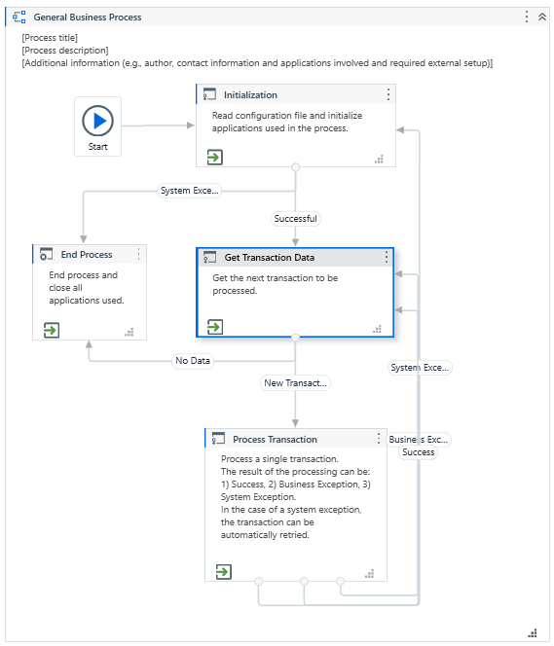

9. Открыть приложение Диспетчер учетных данных
(Пуск / Панель управления / Диспетчер учетных данных).
Выбрать Учетные данные Windows. Нажать на ссылку Добавить общие учетные данные.
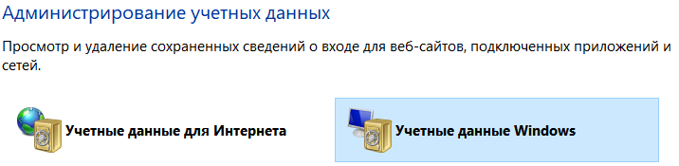
В поле Адрес в Интернете или сети ввести название учетных данных, по которым позже будет происходить их получение, например, UIDemo_Credential.
В поле Имя пользователя ввести admin, в поле Пароль ввести password.
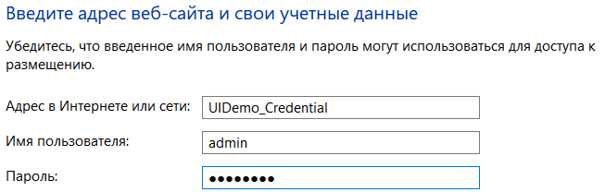
10. Открыть на вкладке Проект в нижней части экрана рабочий процесс Framework/InitAllApplications.xaml.
Перенести в последовательность рабочий процесс Framework/GetAppCredentials.xaml и разместить его после блока Log App Initialization message.
В появившемся действии Invoke... нажать кнопку Импортировать аргумент (Import Arguments) и изменить значение аргумента in_Сredential на "UIDemo_Credential".
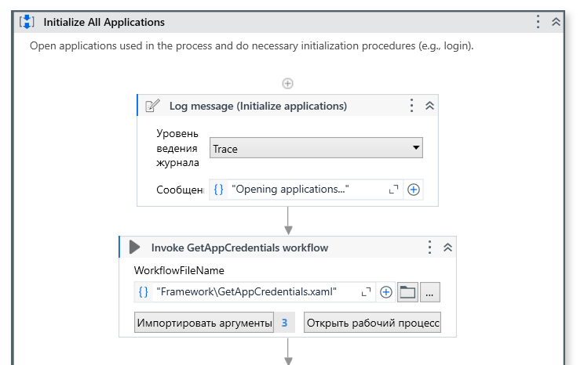
В поле Value аргумента out_Username нажать сочетание клавиш Ctrl+K, ввести имя переменной UserName и нажать Enter.
Проделать то же самое для поля out_Password (ввести имя переменной Password).
11. В рабочем процессе GetAppCredentials.xaml открыть панель аргументов и удалить в аргументе in_Credential значение по умолчанию.
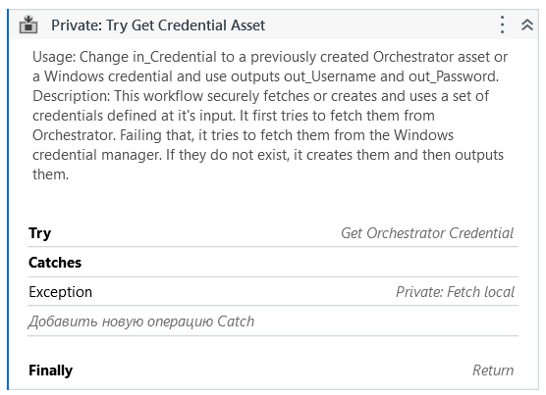

12. Вернуться в рабочий процесс InitAllApplications.xaml.
Добавить действие Open Application.
Запустить UIDemo.exe из папки Data.
Нажать на ссылку Указать на экране и отметить окно UIDemo.exe.
Ввести текст in_Config("UIDemo_ApplicationPath").ToString в поле FileName.

13. Добавить действия Type Into, Type Secure Text, Click в последовательность Do.

14. В действии Type Into нажать на ссылку Указать на экране, щелкнуть по первому полю в приложении UIDemo.exe, в поле Text указать переменную UserName, поставить галочку в свойстве Simulate Type.

15. В действии Type Secure Text нажать на ссылку Указать на экране, щелкнуть по второму полю приложения UIDemo.exe, добавить в поле Secure Text переменную Password, поставить галочку в свойстве Simulate Type.

16. В действии Сlick нажать на ссылку Указать на экране, щелкнуть по кнопке Log in в приложении UIDemo.exe, поставить галочку в свойстве Simulate Click.

17. Добавить в последовательность действие Element Exists.
В приложении UIDemo.exe ввести в первое поле admin, во второе –password и нажать Log In. Появится окно UiDemo.
В действии нажать на Указать на экране, щелкнуть по окну приложения.
В свойстве Exists с помощью клавиш Ctrl+K ввести имя переменной UIDemo_LoginSuccess.

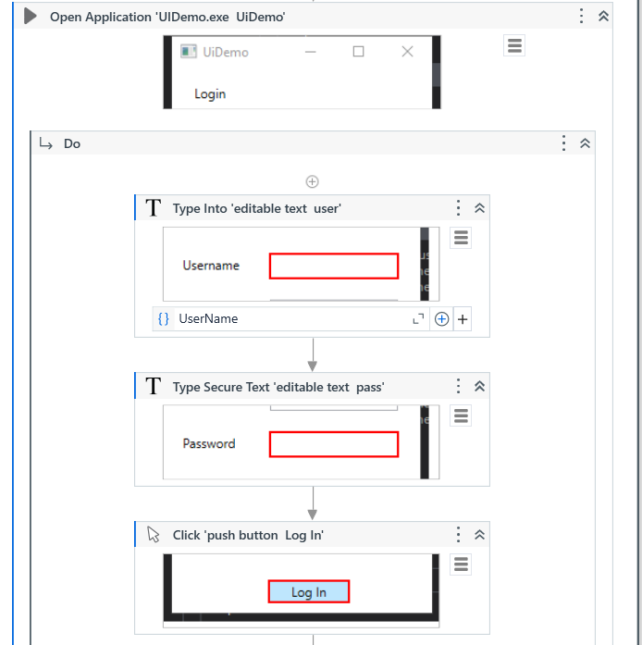
18. Добавить действие If.
В поле Condition ввести переменную UIDemo_LoginSuccess.
Перенести в блок Then действие Log Message и добавить в поле Message текст "UIDemo_приложение успешно открыто".
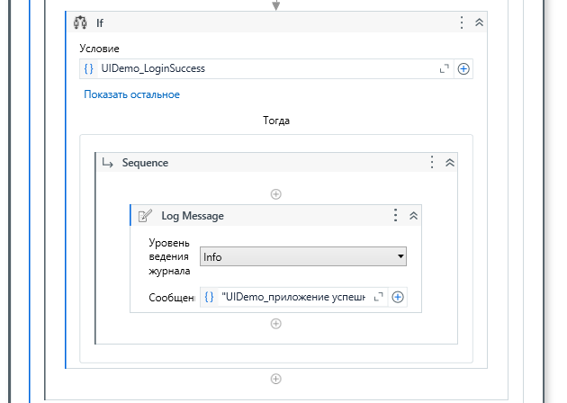

19. Открыть рабочий процесс Framework/KillAllProcesses.xaml.
Перенести два действия Kill Process.
В первом действии в свойстве ProcessName указать "excel", во втором – "UIDemo".

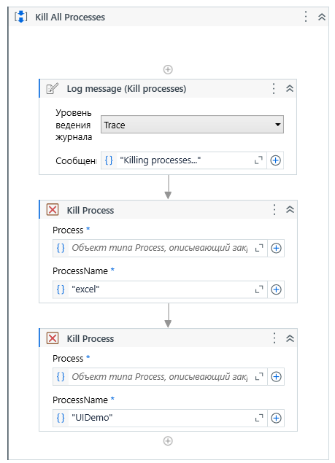
20. Открыть рабочий процесс Framework/GetTransactionData.xaml.
На панели Аргументы изменить тип аргумента out_TransactionItem на DataRow.
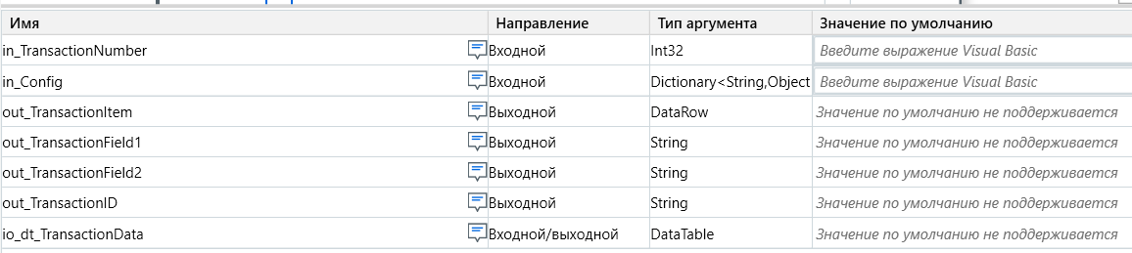

21. Удалить из рабочего процесса действие Get Transaction Item.

22. В действии If a new Item is fetched Grab it's significant data for logging изменить Condition на in_TransactionNumber < io_TransactionData.Rows.Count.

23. В блоке Then изменить название действия Assign TransactionID на Assign TransactionItem.
В поле слева указать переменную out_TransactionItem, а в поле справа ввести io_TransactionData(in_TransactionNumber).

24. В блоке Then в правом поле действия Assign TransactionField1 изменить значение на out_TransactionItem.Item("CashIn").ToString.

25. В блок Else перенести действие Assign и установить значение аргумента out_TransactionItem в Nothing.
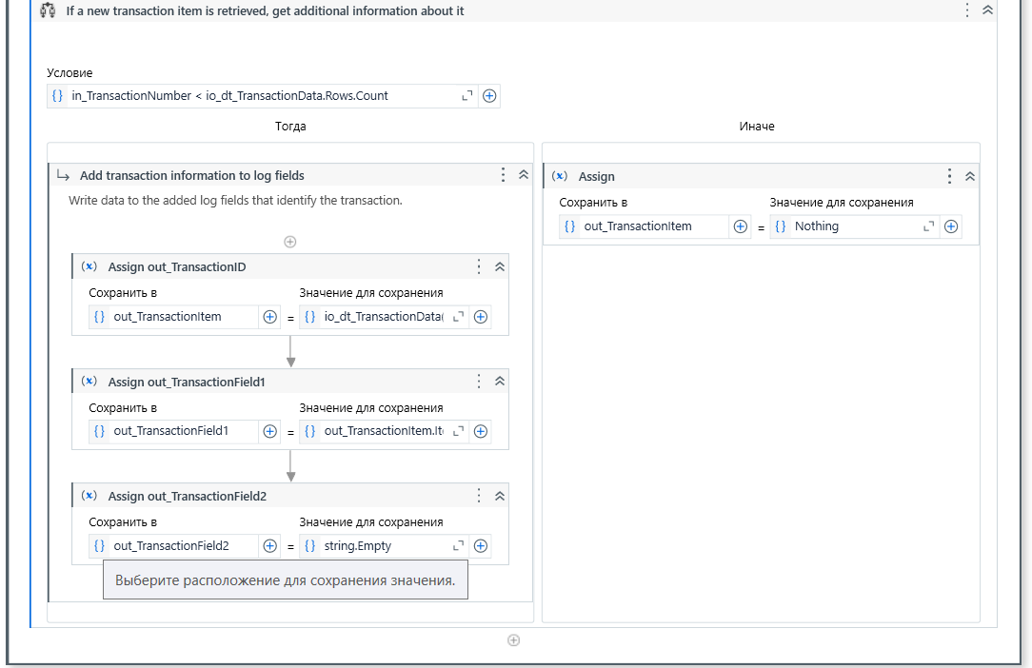

26. Вернуться в рабочий процесс Main.xaml, раскрыть состояние Get Transaction Data (Получение данных), перейти к моменту вызова рабочего процесса Framework/GetTransactionData.xaml
В действии Invoke GetTransactionData workflow нажать кнопку Импортировать аргументы, добавить в значение аргумента out_TransactionItem переменную TransactionItem и изменить тип аргумента на DataRow.

27. В блоке Then действия Should Stop or Get Next в действии Assign с названием End Process перезаписать в правом поле значение Nothing на Nothing.

28. Справа в блоке Else развернуть секцию Exception, найти действие Assign с названием End Process и перезаписать в правом поле значение Nothing на Nothing.
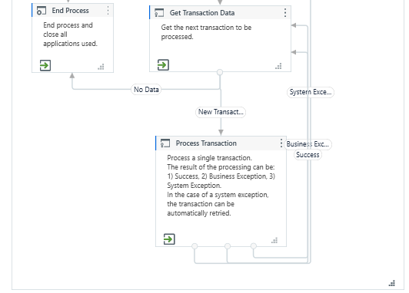

29. Вернуться в самое начало рабочего процесса Main.xaml и дважды щелкнуть по переходу New Transaction.
Изменить условие Condition на TransactionNumber < TransactionData.Rows.Count.
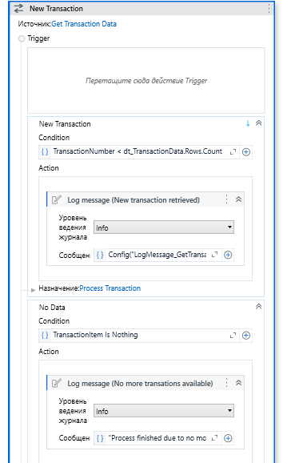

30. На вкладке Проект в нижней части экрана найти рабочий процесс Process.xaml и открыть его.
На панели Аргументы изменить тип аргумента in_TransactionItem на DataRow.
31. Перенести в рабочий процесс действие Log Message и добавить в поле Message текст "Начало процесса".
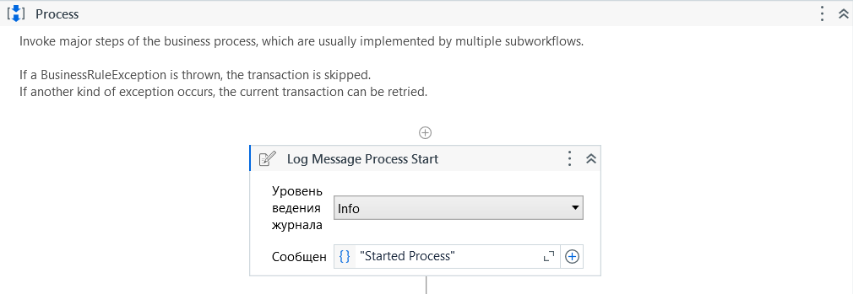

32. Добавить действие If в последовательность.
Ввести в свойство Condition условие: IsNumeric(in_TransactionItem("Cash-In")) AndAlso IsNumeric(in_TransactionItem("OnUsCheck")) AndAlso IsNumeric(in_TransactionItem("NotOnUsCheck")).

33. Перенести в блок Then действие Attach Window, нажать на ссылку Указать на экране и щелкнуть по окну приложения UIDemo.

34. Перенести действие Type Into в последовательность Do.
Нажать в действии на ссылку Указать на экране dow, щелкнуть в приложении по полю Сash In, в свойство Text добавить in_TransactionItem("CashIn").ToString, поставить галочку в свойстве Simulate Type.

35. Перенести действие Type Into.
Нажать в действии на ссылку Указать на экране, щелкнуть в приложении по полю On Us Check, в свойство Text добавить in_TransactionItem("OnUsCheck").ToString, поставить галочку в свойстве Simulate Type.

36. Добавить действие Type Into.
Нажать на ссылку Указать на экране, щелкнуть в приложении по полю Not On Us Check.
В свойство Text добавить in_TransactionItem("NotOnUsCheck").ToString, поставить галочку в свойстве Simulate Type.

37. Добавить действие Click,
Нажать в действии на ссылку Указать на экране, щелкнуть в приложении по кнопке Accept, поставить галочку в свойстве Simulate Click.

38. В блок Else перенести действие Throw,
В свойстве Exception указать new BusinessRuleException("Записи не числовые - обработка невозможна").
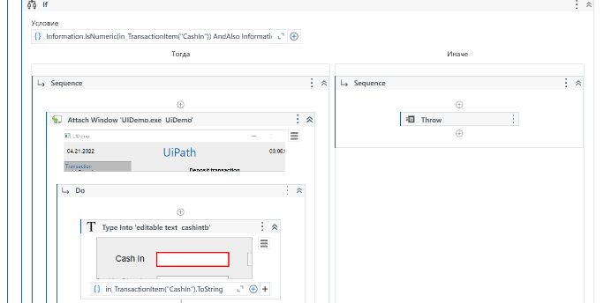
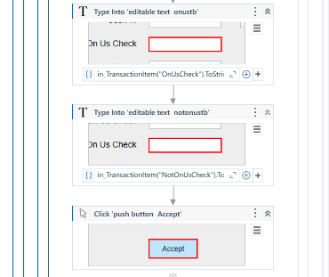
39. Открыть процесс Framework/SetTransactionStatus.xaml.
На панели аргументов изменить тип аргумента in_TransactionItem на DataRow.

40. Перейти в последовательность Success.
В действии If в поле Condition поменять Uipath.Core.QueueItem на System.Data.DataRow.
В блоке Then удалить действие Set Transaction Status.
41. В блок Then перенести последовательность Sequence и поместить в нее действие Write Cell из раздела Рабочий журнал, указать следующие свойства:

Свойство | Значение
WorkbookPath | in_Config("UIDemo_InputFile").ToString
SheetName | in_Config("Input_SheetName").ToString
Cell | "D"+ (io_TransactionNumber+2).ToString
Text | "Успешно"

42. Скопировать действие Write Cell и поместить за первым.
Изменить в свойстве Cell имя ячейки на "E"+ (io_TransactionNum-ber+2).ToString и сообщение в свойстве Text на "Обработано!"

43. Вернуться в начало рабочего процесса Framework/SetTransactionSta-tus.xaml.
Дважды щелкнуть по последовательности Handle Business Rule Exception.
В действии If в поле Condition поменять Uipath.Core.QueueItem на System.Data.DataRow.
В блоке Then удалить действие Set Transaction Status.

44. В блок Then перенести последовательность Sequence и поместить в нее действие Write Cell из раздела Рабочий журнал, указать следующие свойства:

Свойство | Значение
WorkbookPath | in_Config("UIDemo_InputFile").ToString
SheetName | in_Config("Input_SheetName").ToString
Cell | "D"+ (io_TransactionNumber+2).ToString
Text | "Пропущено"

45. Скопировать действие Write Cell и поместить за первым.
Изменить в свойстве Cell имя ячейки на "E"+ (io_TransactionNumber+2).ToString и сообщение в свойстве Text на in_BusinessRuleException.Message.

46. Вернуться в начало рабочего процесса Framework/SetTransactionStatus.xaml.
Перейти в последовательность Handle System Error.
В действии If в поле Condition поменять Uipath.Core.QueueItem на System.Data.DataRow.

47. В блоке Then удалить действие Set Transaction Status и действие Assign RetryNumber from Queue.
Удалить действия Assign с названиями Set queueRetry из блоков Then и Else.
На панели Переменные установить значение переменной queueRetry по умолчанию False.

48. Перенести в блок Then действие Write Cell из раздела Workbook.
Указать следующие свойства:

Свойство | Значение
WorkbookPath | in_Config("UIDemo_InputFile").ToString
SheetName | in_Config("Input_SheetName").ToString
Cell | "D"+ (io_TransactionNumber+2).ToString
Text | "Неудача"

49. Скопировать действие Write Cell и поместить за первым.
Изменить в свойстве Cell имя ячейки на "E"+ (io_TransactionNumber+2).ToString и сообщение в свойстве Text на in_SystemError.Message.
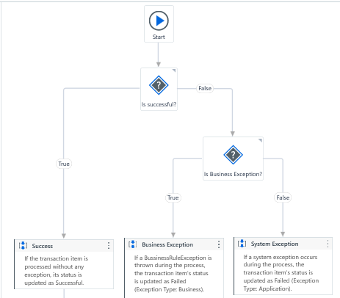

50. Открыть Main.xaml, развернуть состояние Process Transaction (Обработка транзакций).
В блоке Try найти вызов рабочего процесса Process.xaml, нажать кнопку Импортировать аргументы, в аргументе in_TransactionItem указать переменную TransactionItem и изменить тип на DataRow.

51. Ниже развернуть блок Finally, найти вызов рабочего процесса Framework/ SetTransactionStatus.xaml.
Нажать кнопку Импортировать аргументы, изменить значение аргумента in_TransactionItem c Nothing на TransactionItem.

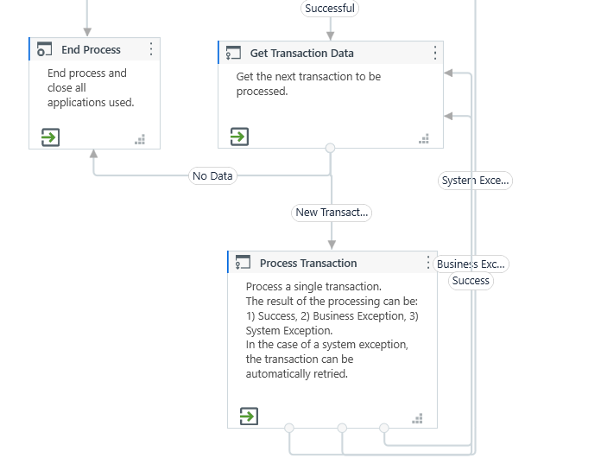
52. Открыть рабочий процесс Framework/CloseAllApplication.xaml.
Перенести два действия Kill Process.
В первом действии в поле ProcessName указать "excel", во втором – "UIDemo".

53. Вернуться к Main.xaml. Запустить процесс автоматизации на выполнение.
В появившемся окне ввести имя admin и пароль password.
Проверить содержимое файла Excel.
Проанализировать сообщения на панели Вывод.
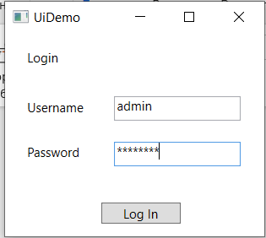
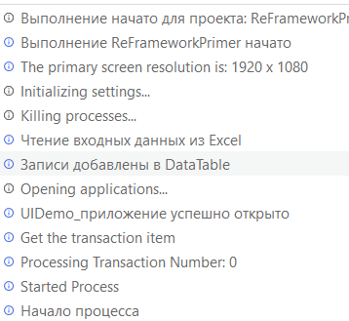
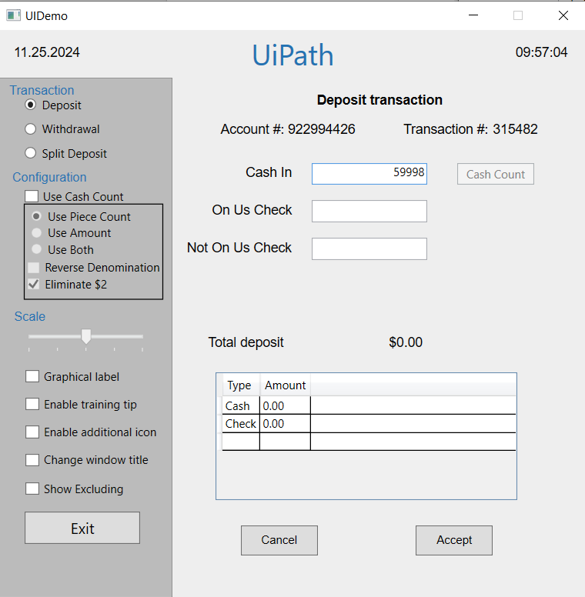
54. Для того, чтобы увидеть обработку системного исключения, надо переключиться на другую вкладку в приложении UIDemo либо закрыть это приложение во время обработки транзакции.

